**Introdução:**

**Slide:** Computação gráfica

**Fala**: A computação gráfica é a área da computação destinada à geração de imagens em forma de representação de dados e informação, ou em forma de recriação do mundo real, é baseada em pixels que são pontos, e ao se juntar, fazem com que a imagem seja sintetizada visualmente em telas e monitores, esta área está sendo muito implementada em nosso cotidiano podendo ser visualizada cada vez mais sua presença.

Na Computação Gráfica existem três grandes áreas:

**Slide**: Síntese de Imagens: busca gerar imagens de objetos e cenas próximas do real

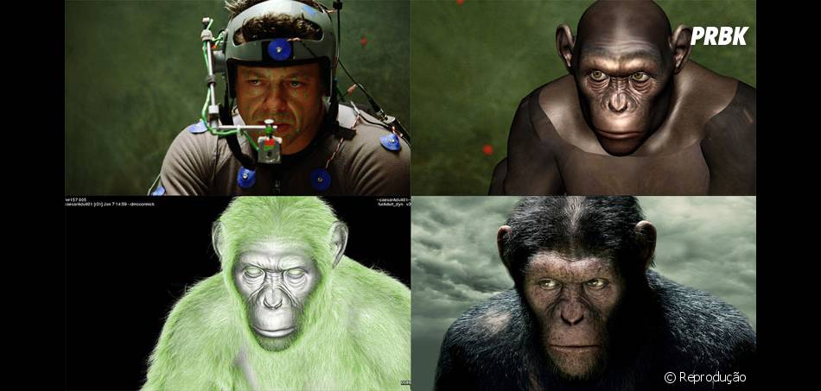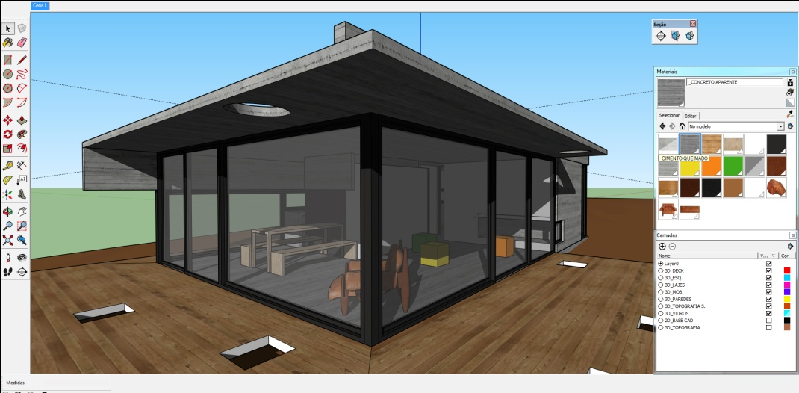

**Fala:** Exemplo: cinema, jogos, arquitetura

**Slide:** Analise de imagens: procura obter a especificação dos componentes de uma imagem a partir de sua representação visual

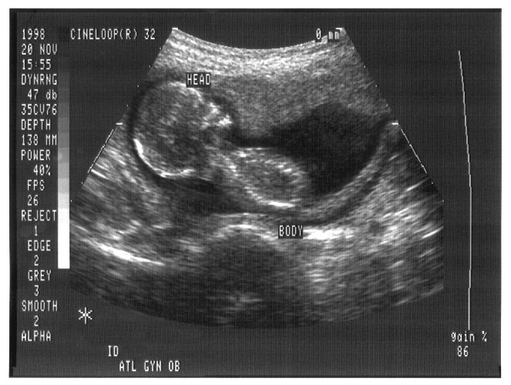

**Fala:** Exemplo: Medicina

**Fala:** E a área de abordaremos em nosso trabalho

**Slide:** Processamento de Imagens:

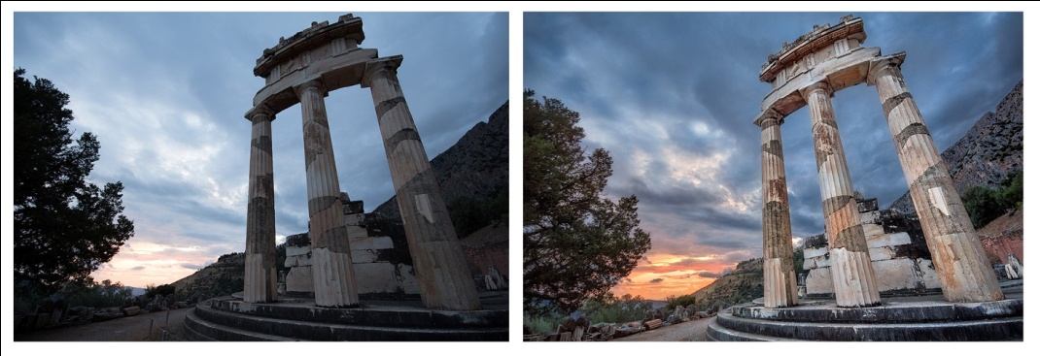

**Fala:** Exemplo: Arte, Designer, medição e detecção de objetos,

**Fala:** O processamento de uma imagem tende a ser um procedimento de dados de entrada e saída, consiste na transformação de uma imagem realçando os fatores de interesse necessitados, removendo os dados indesejáveis, o que também pode ser chamado de segmentação de uma imagem, no qual em nosso trabalho será realizado pela detecção de bordas em uma imagem.

**Slide:** Detecção de bordas

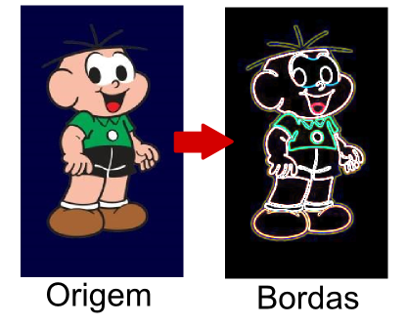

**Fala:** Uma borda é caracterizada por mudança nos níveis de intensidade dos pixels onde  a [intensidade luminosa](https://pt.wikipedia.org/wiki/Intensidade_luminosa) muda repentinamente. A detecção de borda é definida para encontrar esse tipo de variação dos pixels, e esses pixels quando próximos podem ser conectados formando uma borda ou contorno e assim definindo a região de um objeto, sua dimensão e variação.

**Processamento da imagem**

**Slide:** Leitura da Imagem:

**Fala:**

* Uma imagem é armazenada pelos os programas de forma matricial. Isso possibilita realizar operações sobre a fotografia, como soma matricial, multiplicação por escalar e etc.
* Cada elemento recebe o nome de pixel;

**Slide:** Imagem colorida

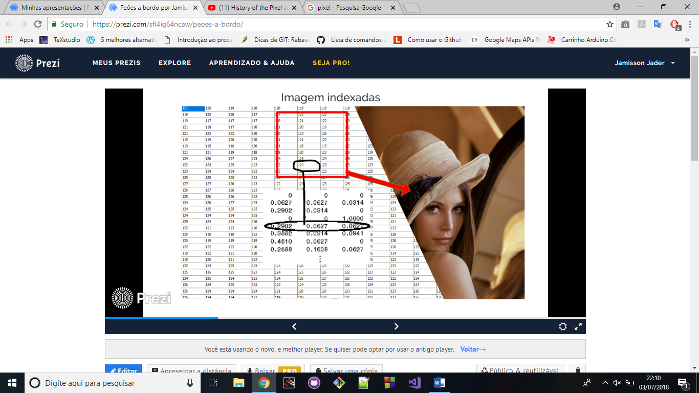

//Aproximar tela

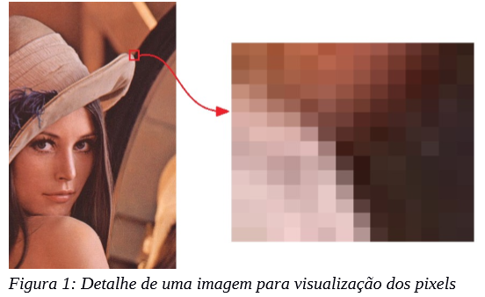

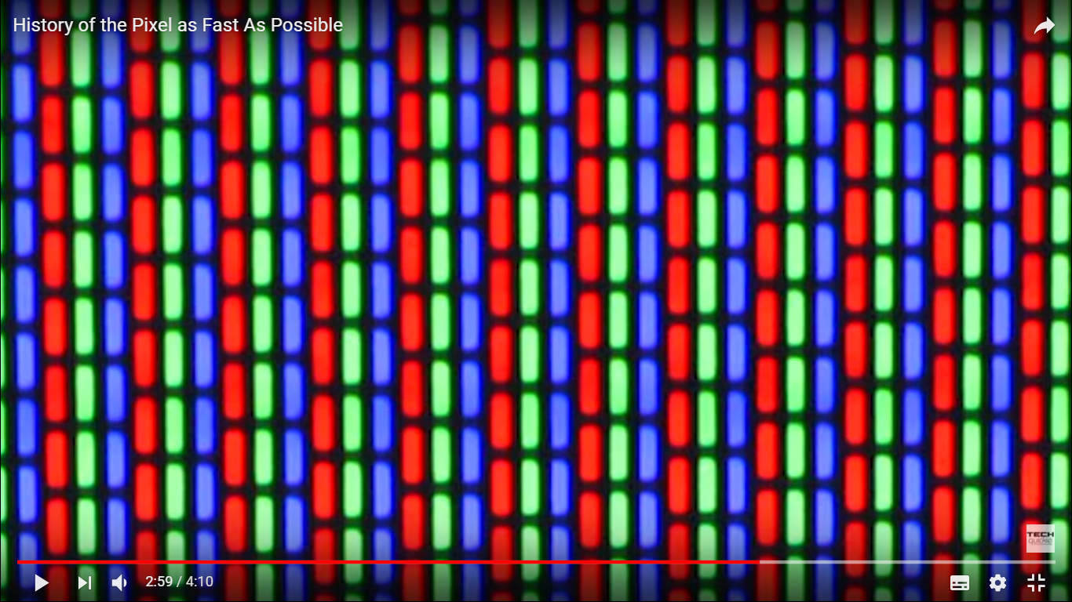

**Fala:**

* O tipo de imagem utilizadas (8 bits) possibilita ter uma variação de 0 a 255 cores;
* Em imagens coloridas o pixel possui 3 bandas: Red, blue and Gree. Cada ponto é um resultante dessas três cores;

**Slide:** Imagem em tons de cinza

**Fala:**

* Para se trabalhar com uma imagem é necessária transforma-la em monocromática, tornando – a uma imagem em tons de cinza
* Utiliza-se uma média pondera
  + F(x,y) = 0,299 * Fr(x,y) + 0,587 * Fg(x,y) + 0,114 * Fb(x,y)

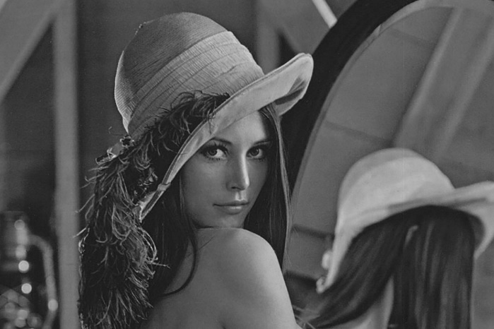

* Imagem binária
* Após o processamento o resultado é uma imagem binária, tal que 1 representa borda, em tonalidade de branco, e 0 representa ausência de borda na tonalidade de preto.

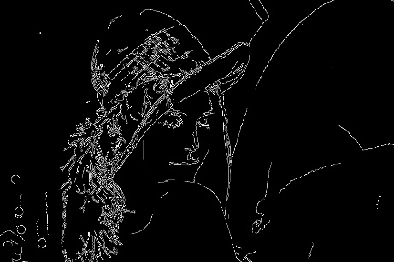

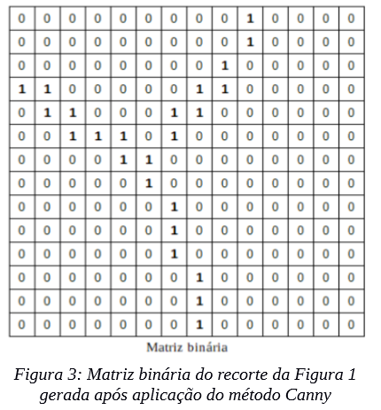

**Método Canny:**

**Slide:** Suavização Gaussiana

**Fala:** A suavização Gaussiana tem como objetivo diminuir ruídos e variações bruscas nas cores da imagem. Após a suavização é possível identificar com maior precisão a posição das bordas na imagem.

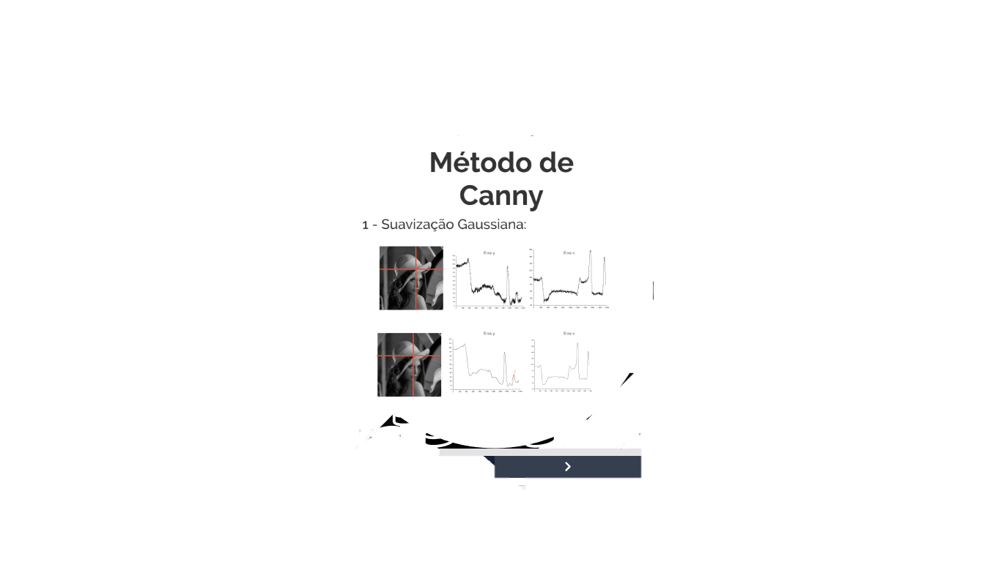

**Slide:** Gradiente.

**Fala:** Uma imagem é constituída por duas dimensões o que faz necessário implementar o conceito de gradiente para identificar onde há a maior variação de cores.

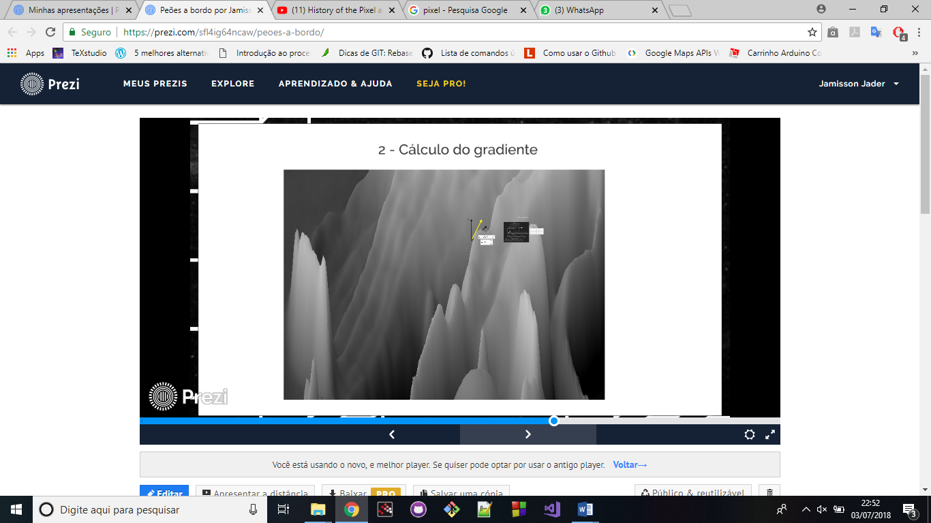

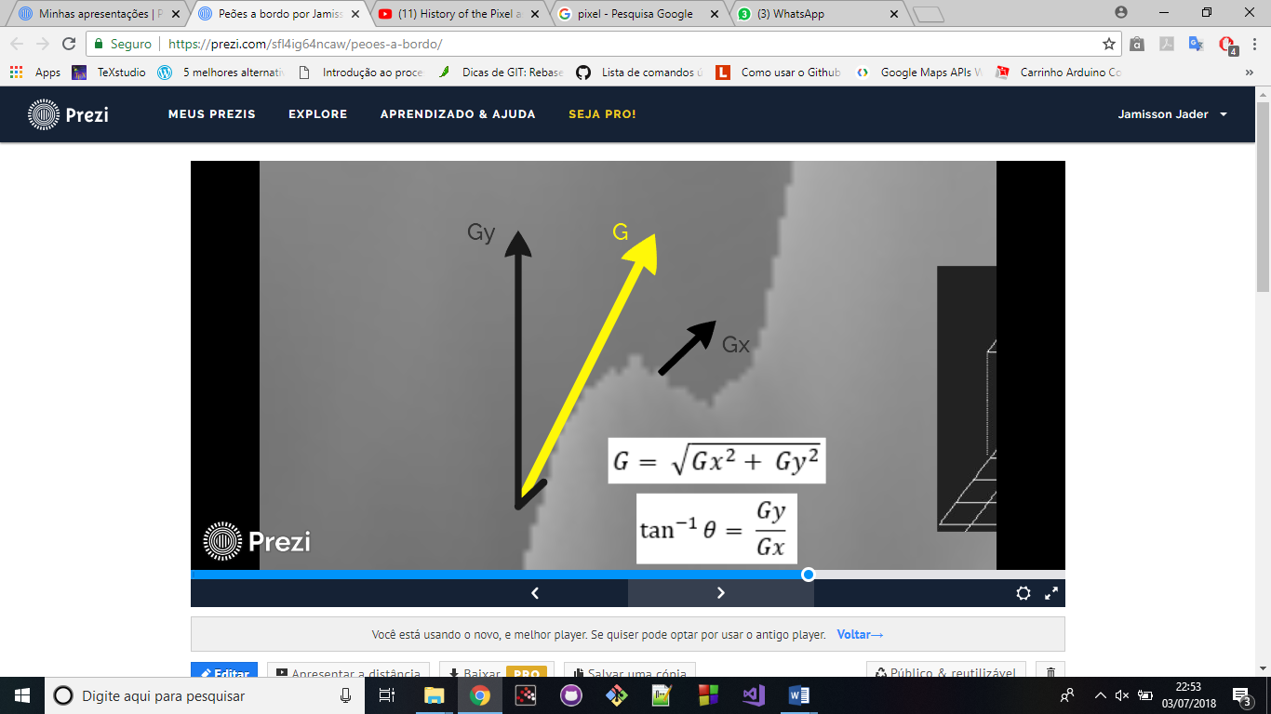

**Slide**: convolução

**Fala:** Para calcular o gradiente é necessário fazer operações de convolução sobre a imagem, que nada mais é do que varrer uma imagem utilizando uma matriz de operação (kernel). O elemento a ser analisa é centrado na matriz kernel, há a multiplicação de cada elemento pelo seu correspondente, por fim faz se o somatório dos elementos. O valor desse somatório é substituído na posição do pixel na matriz.

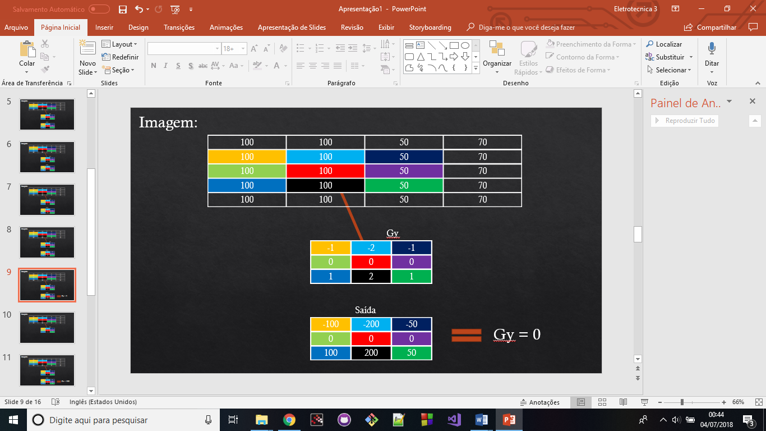

**Slide:** Supressão do não máximo

**Fala:** A supressão do não máximo pega todos os valores na direção do gradiente, zerando aqueles que não são máximos;

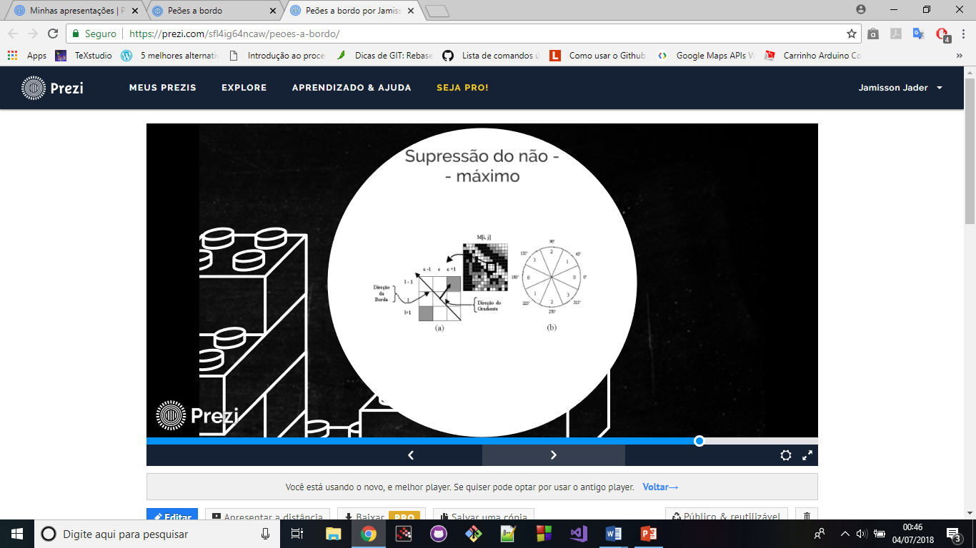

**Slide:** Limiarização por histerese

**Fala:** A limiarização por histerese escolhe um intervalo aceitável como sendo borda, depois disso faz uma binarização da foto, transformando-a em um imagem de bordas.

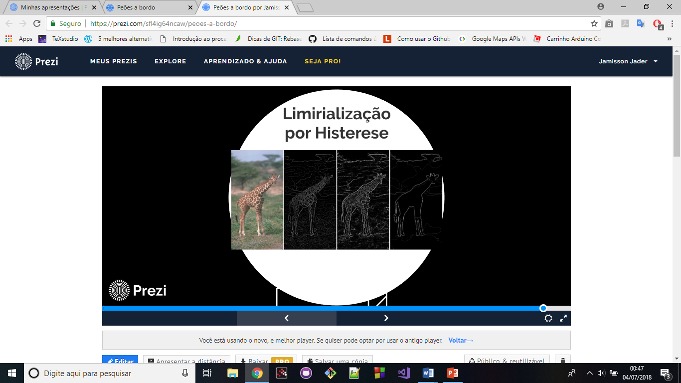

🡪**Resultados**

**Slide**

Correlação entre alturas

**Fala:** Foram realizadas diversas experimentações para constatar a correlação entre a altura em pixels, e a altura real do objeto em milímetros. Para esse processo, foi necessário o controle de algumas variáveis, como: a distância do objeto à câmera; a rotação do objeto; e o processo de limiarização do método Canny.

**OBS:** As diferenças entre as tabelas serão todas explicadas.

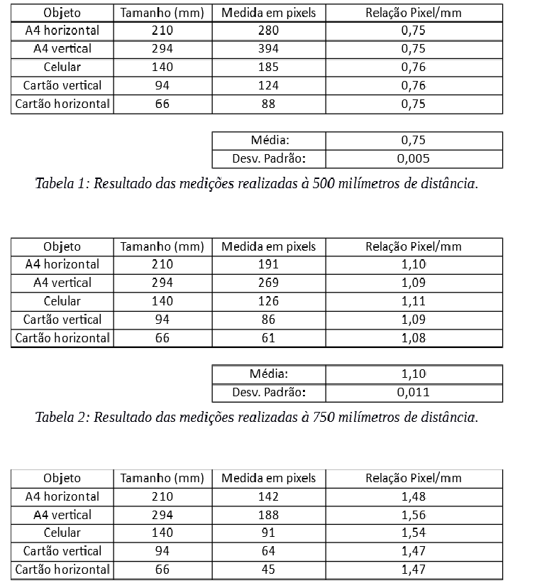

**Slide**

PIXEL/MLÍMETRO

**Fala**

Foi necessário criar uma etapa para estabelecer uma relação pixel/milímetro inicial para ser mantida durante a medição de novos objetos. Este processo consiste na utilização de um objeto com dimensões conhecidas, e a partir da medição deste objeto dada em pixels computar a relação entre pixel e milímetro a ser mantida.

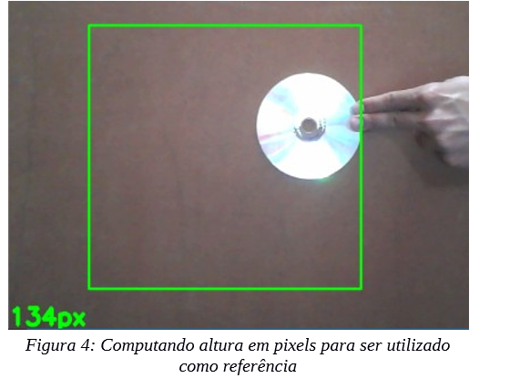

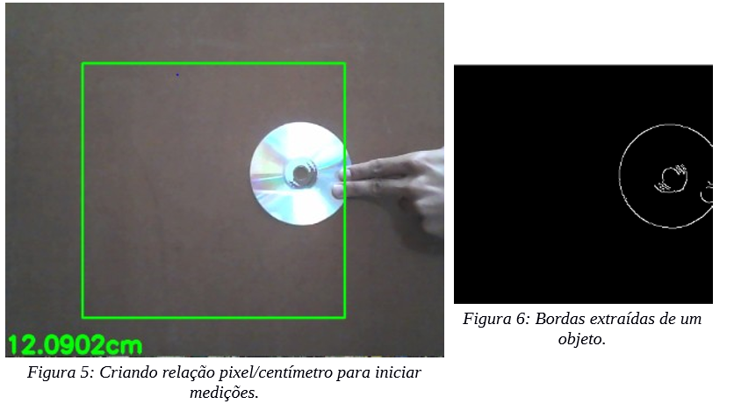

**Fala:** Na Figura 3, o diâmetro do CD foi equivalente à 134 pixels. Como um CD tem diâmetro de 12,0 centímetros, o software computou a relação pixel/centímetro equivalente à aproximadamente 0,089. Esta referenciação foi realizada a uma distância de 750 milímetros, e mantida para as demais medições.

**Fala:** Como as bordas que não representam o objeto, e as bordas do objeto são armazenadas da mesma maneira, para realizar as medições era necessário criar um ambiente em que as únicas bordas presentes fossem às do objeto desejado. Essa situação era devido ao fato de o algoritmo procurar o primeiro e o último elemento da matriz que representasse borda, e quando encontrado falsas bordas, ou bordas que não representam o objeto, falhas são geradas. Percebido isso, foi desenvolvido uma nova função no programa que é responsável por delimitar a área de interesse. Esta função tem como simples objetivo reduzir a área de busca por bordas, transformando a matriz da imagem em uma matriz menor em que objeto se encontra inserido (nas figuras 4 e 5 a região de interesse é a demarcada pelo contorno verde).